SEMINARIO DE ACTUALIZACIÓN

Trabajo Práctico sobre

**Inteligencia Artificial**   
  
  
  
  
Nombre: Lucas Bigiatti   
  
 04/04/2024  
  
  
  
  
  
  
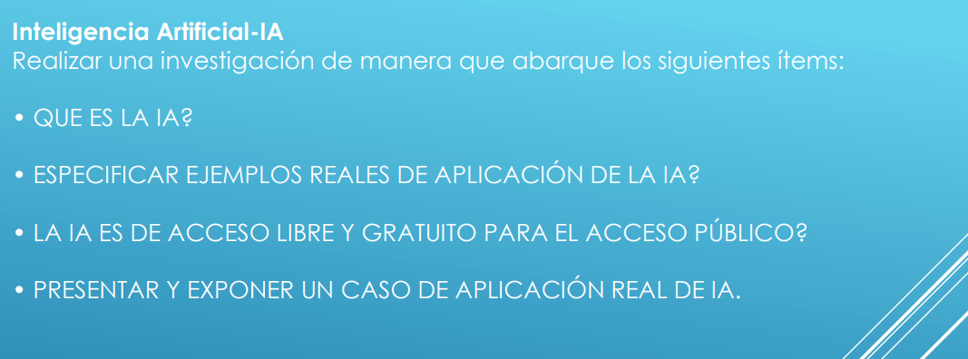

1. La Inteligencia Artificial (IA) es un área de la informática que se enfoca en el desarrollo de sistemas y programas capaces de realizar tareas que requieren inteligencia humana. Esto incluye el aprendizaje, la planificación, el razonamiento, la percepción, el reconocimiento de voz, el procesamiento del lenguaje natural, entre otros. En resumen, la IA busca emular el pensamiento y la capacidad de aprendizaje humano en las máquinas.
2. **Asistentes virtuales**: Plataformas como Siri de Apple, Alexa de Amazon, Google Assistant y Cortana de Microsoft utilizan IA para comprender y responder preguntas de los usuarios, realizar tareas simples, y controlar dispositivos inteligentes.

**Recomendaciones personalizadas:** Plataformas de streaming como Netflix y Spotify utilizan algoritmos de IA para analizar el comportamiento del usuario y recomendar contenido adaptado a sus gustos y preferencias.

**Conducción autónoma**: Empresas como Tesla, Google (Waymo), y otras están desarrollando tecnologías de IA para vehículos autónomos, permitiendo que los automóviles sean capaces de conducir de manera segura y sin intervención humana.

**Traducción automática:** Herramientas como Google Translate utilizan técnicas de IA para traducir texto entre diferentes idiomas, mejorando constantemente su precisión y calidad.

3) En general, muchos recursos relacionados con la Inteligencia Artificial están disponibles públicamente de forma gratuita, como bibliotecas de código abierto, cursos en línea, documentación y conjuntos de datos.

Por ejemplo:

**Bibliotecas de código abierto:** Herramientas como TensorFlow, PyTorch, Scikit-learn, y Keras son populares bibliotecas de código abierto que ofrecen una amplia gama de funcionalidades para el desarrollo de modelos de IA y aprendizaje automático.

**Cursos en línea:** Plataformas educativas como Coursera, edX, Udacity y Khan Academy ofrecen cursos gratuitos sobre temas relacionados con la IA, desde conceptos básicos hasta temas más avanzados.

**Documentación y tutoriales:** Muchas empresas y organizaciones proporcionan documentación detallada y tutoriales gratuitos para ayudar a los usuarios a aprender y utilizar sus herramientas de IA.

**Conjuntos de datos:** Existen numerosos conjuntos de datos de acceso público que se pueden utilizar para entrenar modelos de IA en una variedad de dominios, como imágenes, texto, audio y video.

Sin embargo, es importante tener en cuenta que el desarrollo y la implementación de soluciones de IA pueden involucrar costos adicionales, como recursos computacionales, infraestructura, y en algunos casos, el acceso a datos específicos. Además, ciertas aplicaciones comerciales de IA pueden requerir licencias o suscripciones pagas para acceder a funciones avanzadas o servicios especializados.

1. Caso de IA:

Aplicación de filtros de realidad aumentada en redes sociales:  
  
En Instagram se utilizan tecnologías de IA para aplicar filtros de realidad aumentada, similares a los de Snapchat. Instagram ofrece una amplia gama de filtros AR que pueden aplicarse a las fotos y videos compartidos en la plataforma. Estos filtros pueden ser creados por usuarios individuales, marcas o desarrolladores utilizando la plataforma Spark AR Studio de Facebook (propietaria de Instagram), que proporciona herramientas para diseñar y distribuir efectos de realidad aumentada.